

หน่วยการเรียนรู้ที่ 1 ความสำคัญของพระพุทธศาสนาและพุทธประวัติ
แผนการจัดการเรียนรู้ที่ 3
เรื่อง พุทธประวัติ : 2




ชั้นประถมศึกษาปีที่ 2 เวลาเรียน 1 ชั่วโมง

มาตรฐานการเรียนรู้และตัวชี้วัด

มาตรฐานการเรียนรู้
มาตรฐาน ส 1.1 รู้และเข้าใจประวัติ ความสำคัญ ศาสดา หลักธรรมของพระพุทธศาสนาหรือศาสนา
ที่ตนนับถือและศาสนาอื่น มีศรัทธาที่ถูกต้อง ยึดมั่น และปฏิบัติตามหลักธรรม
เพื่ออยู่ร่วมกันอย่างสันติสุข
ตัวชี้วัด
ส 1.1 ป.2/2 สรุปพุทธประวัติตั้งแต่ประสูติจนถึงการออกผนวชหรือประวัติศาสดาที่ตนนับถือ ตามที่กำหนด

จุดประสงค์การเรียนรู้
1. อธิบายพุทธประวัติของพระพุทธเจ้าตั้งแต่การอภิเษกสมรสจนถึงการเสด็จออกผนวช (K)
2. นำข้อคิดที่ได้จากการศึกษาพุทธประวัติตั้งแต่การอภิเษกสมรสจนถึงการเสด็จออกผนวชไปปฏิบัติ
ในชีวิตประจำวัน (P)
3. เห็นคุณค่าของการปฏิบัติตนตามแบบอย่างที่ดีของพระพุทธเจ้า : การอภิเษกสมรส พบเทวทูต 4
การเสด็จออกผนวช (A)

สาระสำคัญ

การศึกษาพุทธประวัติของพระพุทธเจ้า และการนำข้อคิดที่ได้จากการศึกษาพุทธประวัติมาประยุกต์ใช้
ในชีวิตประจำวันจะทำให้มีความสุขและเกิดความสงบสุขในสังคม


สาระการเรียนรู้

พุทธประวัติ : การอภิเษกสมรส พบเทวทูต 4 การเสด็จออกผนวช


สมรรถนะสำคัญของผู้เรียน

1. ความสามารถในการสื่อสาร
2. ความสามารถในการคิด
3. ความสามารถในการแก้ปัญหา
4. ความสามารถในการใช้ทักษะชีวิต
5. ความสามารถในการใช้เทคโนโลยี


คุณลักษณะอันพึงประสงค์

1. รักชาติ ศาสน์ กษัตริย์
2. ใฝ่เรียนรู้


คำถามสำคัญ

ถ้าชาวพุทธไม่ศึกษาพุทธประวัติจะเกิดผลอย่างไร


การจัดกิจกรรมการเรียนรู้


ขั้นสังเกต รวบรวมข้อมูล (Gathering)
• • • • • • • • • • • • • • • • •

1. นักเรียนดูภาพเกี่ยวกับพุทธประวัติ ตอนพบเทวทูต 4 จากนั้นร่วมกันสนทนา แล้วตอบคำถาม ดังนี้
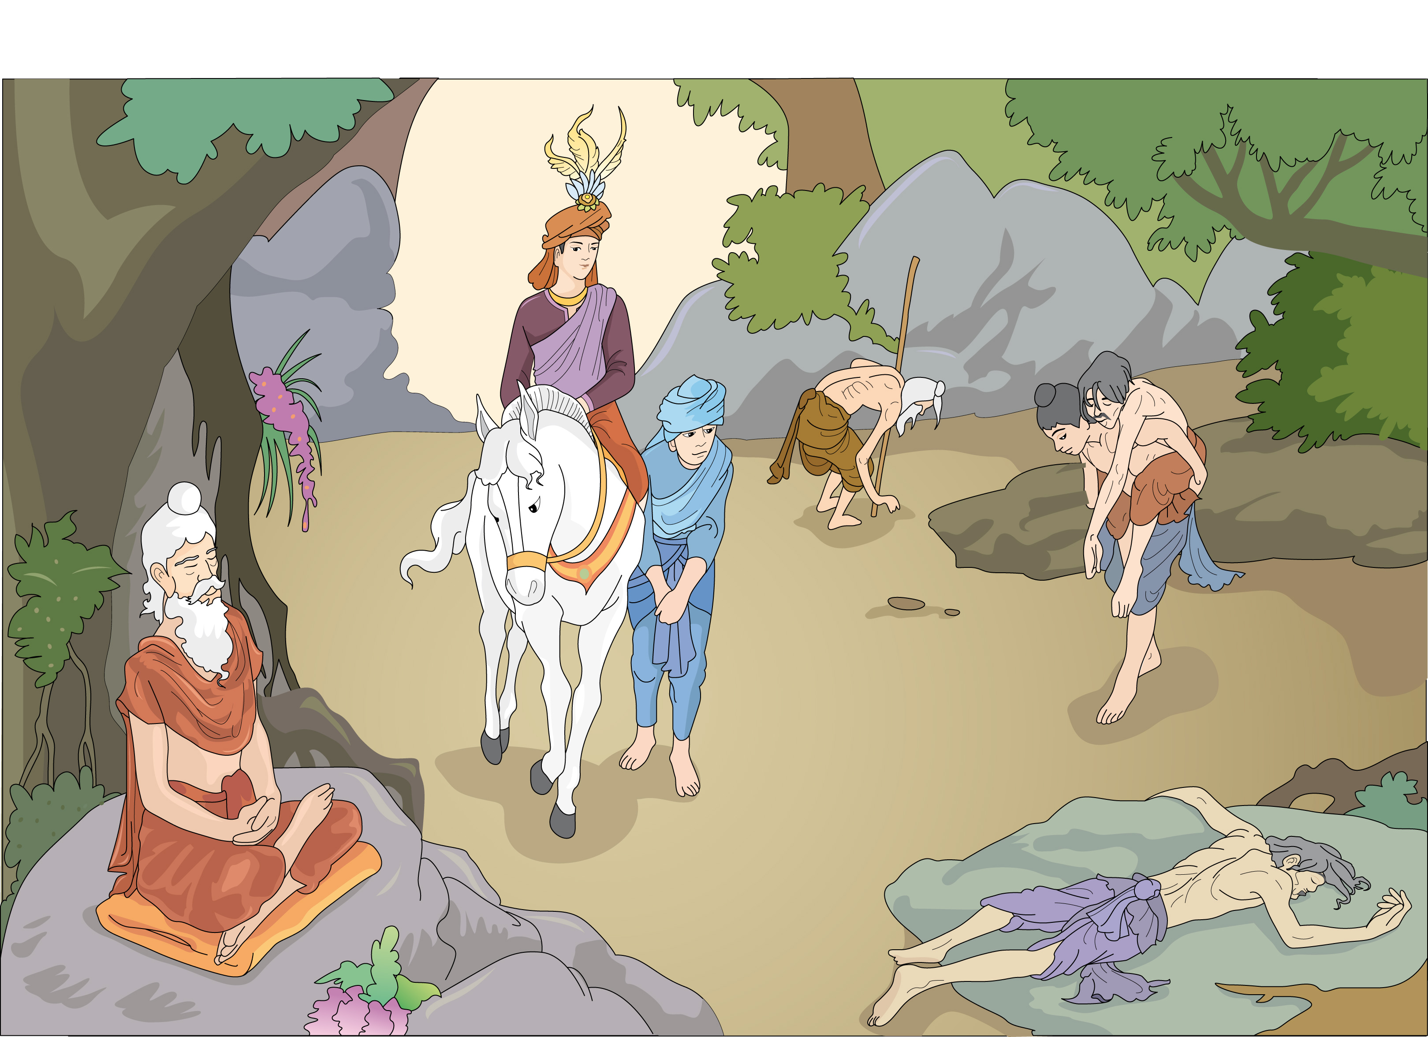

• ภาพดังกล่าวคือภาพอะไร
(เจ้าชายสิทธัตถะทอดพระเนตรเห็นเทวทูตทั้ง 4 คือ คนแก่ คนเจ็บ คนตาย และสมณะ (นักบวช))
• การพบเทวทูตทั้ง 4 มีผลต่อเจ้าชายสิทธัตถะหรือไม่ อย่างไร
(ตัวอย่างคำตอบ มีผล เพราะการที่พระองค์ทอดพระเนตรเห็นเทวทูตทั้ง 4 พระองค์
จึงตัดสินพระทัยเสด็จออกผนวช)
2. นักเรียนศึกษาและรวบรวมข้อมูลเกี่ยวกับพุทธประวัติ : การอภิเษกสมรส พบเทวทูต 4
การเสด็จออกผนวช จากหนังสือเรียนและแหล่งการเรียนรู้อื่น ๆ เพิ่มเติม


ขั้นคิดวิเคราะห์และสรุปความรู้ (Processing) (Gathering)
• • • • • • • • • • • • • • • • • • • •

3. นักเรียนร่วมกันวิเคราะห์พุทธประวัติ : การอภิเษกสมรส พบเทวทูต 4 การเสด็จออกผนวช
โดยสรุปเหตุการณ์สำคัญที่เกิดขึ้นเป็นแผนภาพความคิด ดังตัวอย่าง

การอภิเษกสมรส
การเสด็จออกผนวช
เมื่อพระชนมายุ 16 พรรษา
ได้อภิเษกสมรสกับพระนางยโสธรา
พุทธประวัติ
พบเทวทูต 4
พระองค์ทอดพระเนตรเห็นคนแก่ คนเจ็บ คนตาย และสมณะ
ทรงคิดเพื่อแสวงหาหนทาง
ให้หลุดพ้น
ตัดสินพระทัยเสด็จออกผนวชเมื่อพระชนมายุ 29 พรรษา
ตรัสรู้เป็นพระพุทธเจ้า
ในวันเพ็ญขึ้น 15 คํ่า เดือน 6
เมื่อพระชนมายุ 35 พรรษา

บำเพ็ญเพียรทางจิตโดยยึดหลัก
ทางสายกลาง

4. นักเรียนแบ่งกลุ่มเล่นเกม “ตอบได้ให้ดาว 5 ดวง” โดยแต่ละกลุ่มนำคำที่กำหนดให้
เติมลงในแผนภาพให้สมบูรณ์ กลุ่มไหนทำเสร็จก่อนและถูกต้องจะได้ดาว 5 ดวง กลุ่มที่ทำเสร็จทีหลัง
ให้ออกมาทำกิจกรรมหน้าชั้นเรียน
พระเจ้าสุทโธทนะ
พระนางสิริมหามายา
พระนางยโสธรา
พระราหุล
ตรัสรู้
ธัมมจักกัปปวัตนสูตร

ตัวอย่างแผนภาพ
พระเจ้าสุทโธทนะ
พระนางสิริมหามายา

พระนางยโสธรา
เจ้าชายสิทธัตถะ

พระราหุล

ออกผนวช

ตรัสรู้
ธัมมจักกัปปวัตนสูตร
พระพุทธเจ้า

5. นักเรียนร่วมกันสรุปข้อคิดที่ได้จากการศึกษาพุทธประวัติ ตอนการอภิเษกสมรส พบเทวทูต 4 การเสด็จออกผนวช เป็นแผนภาพความคิดบนกระดาน ดังตัวอย่าง
ข้อคิดที่ได้จากการศึกษาพุทธประวัติ
การอภิเษกสมรส
การเสด็จออกผนวช
การพิจารณาสิ่งต่าง ๆ
โดยใช้ปัญญาและเหตุผล
การมีความตั้งใจแน่วแน่ที่จะทำสิ่งต่าง ๆ ตามที่ตั้งใจให้สำเร็จ
เทวทูต 4
ความรักทำให้ทุกคนมีความสุข

6. นักเรียนคิดประเมินเพื่อเพิ่มคุณค่า แล้วสรุปเป็นความคิดรวบยอด โดยใช้คำถาม ดังนี้
• ถ้าชาวพุทธไม่ศึกษาพุทธประวัติจะเกิดผลอย่างไร
(ตัวอย่างคำตอบ ไม่เลื่อมใสศรัทธาในพระพุทธศาสนา ไม่มีข้อคิดดี ๆ มาเป็นแนวทาง
ในการดำเนินชีวิต)


ขั้นปฏิบัติและสรุปความรู้หลังการปฏิบัติ (Applying and Constructing the Knowledge)
• • • • • • • • • • • • • • • • • • • • • • • • • • • • • • • • • • • • • • • • •

7. นักเรียนสรุปพุทธประวัติตั้งแต่ประสูติจนถึงการเสด็จออกผนวชโดยนำตัวอักษรหน้าข้อความ
ที่กำหนดให้เขียนเติมลงในแผนภาพความคิด แล้วตอบคำถามลงในชิ้นงานที่ 2 เรื่อง พุทธประวัติ
8. นักเรียนตรวจสอบความถูกต้องและความเรียบร้อยของชิ้นงาน หากพบข้อผิดพลาดควรปรับปรุงแก้ไขให้ถูกต้อง
9. นักเรียนร่วมกันสรุปสิ่งที่เข้าใจเป็นความรู้ร่วมกัน ดังนี้
การศึกษาพุทธประวัติของพระพุทธเจ้า และการนำข้อคิดที่ได้จากการศึกษาพุทธประวัติ
มาประยุกต์ใช้ในชีวิตประจำวันจะทำให้มีความสุขและเกิดความสงบสุขในสังคม


ขั้นสื่อสารและนำเสนอ (Applying the Communication Skill)
• • • • • • • • • • • • • • • • • • • • • • • • • • • •


10. นักเรียนนำเสนอชิ้นงาน เรื่อง พุทธประวัติ หน้าชั้นเรียน
กิจกรรมนี้สร้างเสริมทักษะศตวรรษที่ 21 ด้านการสื่อสาร

11. นักเรียนร่วมกันอภิปรายสรุปเกี่ยวกับวิธีการทำงานให้เห็นการคิดเชิงระบบและวิธีการทำงาน
ที่มีแบบแผน


ขั้นประเมินเพื่อเพิ่มคุณค่าบริการสังคมและจิตสาธารณะ (Self-Regulating)
• • • • • • • • • • • • • • • • • • • • • • • • • • • • • • • •

12. นักเรียนแต่ละคนเสนอแนวทางการสืบทอดพระพุทธศาสนาให้ธำรงอยู่ต่อไป
13. นักเรียนประเมินตนเอง โดยเขียนแสดงความรู้สึกหลังการเรียน ในประเด็นต่อไปนี้
• สิ่งที่นักเรียนได้เรียนรู้ในวันนี้คืออะไร
• นักเรียนมีส่วนร่วมกิจกรรมในกลุ่มมากน้อยเพียงใด
• เพื่อนนักเรียนในกลุ่มมีส่วนร่วมกิจกรรมในกลุ่มมากน้อยเพียงใด
• นักเรียนพอใจกับการเรียนในวันนี้หรือไม่ เพียงใด
• นักเรียนจะนำความรู้ที่ได้นี้ไปใช้ให้เกิดประโยชน์แก่ตนเอง ครอบครัว และสังคมทั่วไป
ได้อย่างไร
จากนั้นแลกเปลี่ยนตรวจสอบขั้นตอนการทำงานทุกขั้นตอนว่าจะเพิ่มคุณค่าไปสู่สังคม
เกิดประโยชน์ต่อสังคมให้มากขึ้นกว่าเดิมในขั้นตอนใดบ้าง สำหรับการทำงานในครั้งต่อไป


สื่อการเรียนรู้/แหล่งการเรียนรู้

1. หนังสือเรียน รายวิชาพื้นฐาน พระพุทธศาสนา ชั้นประถมศึกษาปีที่ 2
ของสถาบันพัฒนาคุณภาพวิชาการ (พว.)
2 ภาพเกี่ยวกับพุทธประวัติ : พบเทวทูต 4
3. เกม “ตอบได้ให้ดาว 5 ดวง”
4. แหล่งการเรียนรู้ทั้งภายในและภายนอกโรงเรียน

การประเมินการเรียนรู้

1. ประเมินความรู้ เรื่อง พุทธประวัติ : การอภิเษกสมรส พบเทวทูต 4 การเสด็จออกผนวช (K)
ด้วยแบบทดสอบ
2. ประเมินกระบวนการทำงานกลุ่ม (P) ด้วยแบบประเมิน
3. ประเมินชิ้นงาน เรื่อง พุทธประวัติ (P) ด้วยแบบประเมิน
4. ประเมินคุณลักษณะอันพึงประสงค์ ด้านรักชาติ ศาสน์ กษัตริย์ ใฝ่เรียนรู้ (A) ด้วยแบบประเมิน


แบบประเมินตามสภาพจริง (Rubrics)

แบบประเมินกระบวนการทำงานกลุ่ม
รายการการประเมิน | ระดับคุณภาพ
รายการการประเมิน | 4 | 3 | 2 | 1
กระบวนการ  ทำงานกลุ่ม | มีการกำหนดบทบาท  สมาชิกชัดเจน  และมีการชี้แจงเป้าหมาย  การทำงาน  มีการปฏิบัติงานร่วมกัน  อย่างร่วมมือร่วมใจ  พร้อมกับการประเมินเป็นระยะ ๆ | มีการกำหนดบทบาท  สมาชิกชัดเจน  มีการชี้แจงเป้าหมาย  อย่างชัดเจนและปฏิบัติงานร่วมกัน  แต่ไม่มีการประเมิน  เป็นระยะ ๆ | มีการกำหนดบทบาท  เฉพาะหัวหน้า  ไม่มีการชี้แจงเป้าหมาย  อย่างชัดเจน  ปฏิบัติงานร่วมกัน  ไม่ครบทุกคน | ไม่มีการกำหนด  บทบาทสมาชิก  และไม่มีการชี้แจงเป้าหมาย สมาชิก  ต่างคนต่างทำงาน

แบบประเมินชิ้นงาน เรื่อง พุทธประวัติ
รายการการประเมิน | ระดับคุณภาพ
รายการการประเมิน | 4 | 3 | 2 | 1
การสรุปพุทธประวัติตั้งแต่ประสูติจนถึงเสด็จออกผนวช  แล้วตอบคำถาม  โดยเขียนเครื่องหมาย หน้าคำตอบ  ที่ถูกต้อง | สรุปพุทธประวัติ  ตั้งแต่ประสูติจนถึง  เสด็จออกผนวช  แล้วตอบคำถาม  โดยเขียนเครื่องหมาย หน้าคำตอบที่ถูกต้องได้ถูกต้องตรงตามข้อมูล  และมีการเชื่อมโยง  ให้เห็นถึงความสัมพันธ์กับตนเองและผู้อื่น | สรุปพุทธประวัติ  ตั้งแต่ประสูติจนถึง  เสด็จออกผนวช  แล้วตอบคำถาม  โดยเขียนเครื่องหมาย หน้าคำตอบที่ถูกต้อง  ได้ถูกต้องตรงตามข้อมูล  และมีการเชื่อมโยง  ให้เห็นถึงความสัมพันธ์กับตนเองอย่างเป็นเหตุเป็นผล | สรุปพุทธประวัติ  ตั้งแต่ประสูติจนถึง  เสด็จออกผนวช  แล้วตอบคำถาม  โดยเขียนเครื่องหมาย หน้าคำตอบที่ถูกต้อง  ได้ถูกต้องตรงตามข้อมูล  เพียงบางส่วน | สรุปพุทธประวัติ  ตั้งแต่ประสูติจนถึง  เสด็จออกผนวช  แล้วตอบคำถาม  โดยเขียนเครื่องหมาย หน้าคำตอบที่ถูกต้อง  ได้ตามคำแนะนำของครูเท่านั้น

ข้อเสนอแนะของผู้บริหารสถานศึกษา

ลงชื่อ
( )
ตำแหน่ง

บันทึกหลังการสอน

ผลการจัดการเรียนการสอน

ปัญหา/อุปสรรค

แนวทางแก้ไข

ครูผู้สอน
( )
วันที่บันทึก

